INFORME DE INSPECCIÓN PRINCIPAL DEL PUENTE EL CACAO

**TABLA DE CONTENIDO**

1. INTRODUCCIÓN 4

2. METODOLOGIA 5

3. DESCRIPCIÓN GEOMÉTRICA 6

4. INSPECCIÓN PRINCIPAL 7

4.1. GENERALIDADES 7

4.2. EVALUACIÓN DE COMPONENTES DEL PUENTE 8

4.2.1. Evaluación de superficie 8

4.2.2. valuación de juntas de dilatación. 8

4.2.3. Bordillos y andenes 9

4.2.4. Evaluación de barandas 10

4.2.5. Evaluación de señalización 10

4.2.6. Evaluación de drenajes 11

4.2.7. Evaluación de Accesos y terraplenes 11

4.2.8. Evaluación de Aletas 12

4.2.9. Evaluación de estribos 13

4.2.10. Evaluación de apoyos 14

4.2.11. Evaluación de arco 15

4.2.12. Evaluación de arriostramiento del arco. 15

4.2.13. Evaluación de montantes 15

4.2.14. Evaluación de vigas longitudinales 16

4.2.15. Evaluación de vigas transversales 16

4.2.16. Evaluación de losa 17

4.2.17. Evaluación del Cauce 17

5. CONCLUSIONES Y RECOMENDACIONES 18

BIBLIOGRAFÍA 19

**TABLA DE ILUSTRACIONES**

Ilustración 1 Ubicación General 4

Ilustración 2 Vista lateral del puente 6

Ilustración 3 Vista superior del puente 6

Ilustración 4 Vista inferior del puente 6

Ilustración 5 Vista general de superficie 8

Ilustración 6 Vista de juntas de dilatación 9

Ilustración 7 Vista de bordillos 9

Ilustración 8 Vista de barandas 10

Ilustración 9 Vista de drenajes 11

Ilustración 10 Vista de aletas 12

Ilustración 11 vista de aletas 12

Ilustración 12 Vista general de estribos 13

Ilustración 13 Vista de estribos 13

Ilustración 14 Vista de Apoyo 14

Ilustración 15 Vista de Viga 16

Ilustración 16 Vista de losa 17

Ilustración 17 Vista de cauce 18

# INTRODUCCIÓN

El presente documento tiene como fin mostrar los registros de exploración, resultados de ensayos, análisis, recomendaciones y conclusiones del estudio de patologías realizado al puente El Cacao, ubicado en el PR 90+778 de la RN 2515 en San Juan Nepomuceno departamento de Bolívar.

En este estudio se presenta una descripción detallada de las características estructurales, lesiones, problemáticas y patologías halladas en cada uno de los componentes funcionales de la estructura, así como un inventario de las condiciones encontradas a la fecha de realización de la inspección. Se emplearon los parámetros y recomendaciones establecidas en el MANUAL PARA LA EVALUACION PRELIMINAR DE VULNERABILIDAD DE PUENTES DE LA RED VIAL PRINCIPAL DE COLOMBIA, junto con el respectivo registro fotográfico, que evidencia las condiciones expuestas en el presente informe.

Se presentan los ensayos realizados en la estructura, los resultados y análisis correspondientes de los mismos, y las patologías detectadas para cada componente del puente, para terminar con las recomendaciones y conclusiones, resultado del desarrollo de este informe.

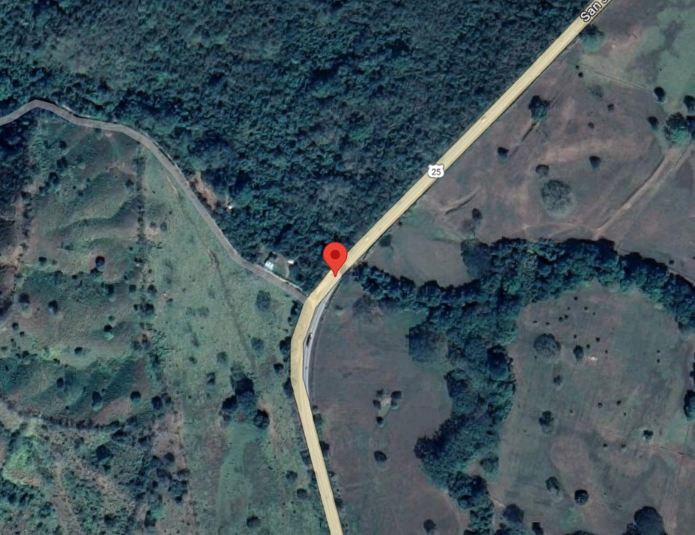

Ilustración 1 Ubicación General Fuente: Google.com/maps

# METODOLOGIA

Entre las actividades programadas se encuentran las siguientes en su orden:

* 1. Inspección inicial: En esta etapa se realiza la visita de campo por parte de los especialistas en puentes y/o patología estructural y la evaluación de la información disponible de la estructura. Como resultado de esta inspección se caracterizan los daños existentes en la estructura y las recomendaciones para su corrección y el mantenimiento del puente en condiciones seguras de operación.

En el siguiente gráfico se muestra el esquema general de inspección planteado por el INVIAS en su Manual de Sistema de Puentes de Colombia.

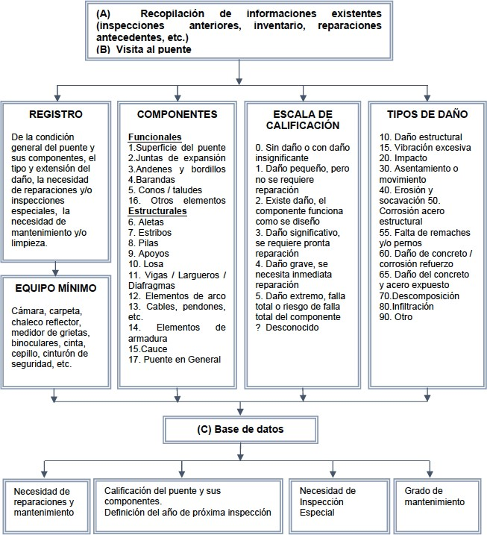

# DESCRIPCIÓN GEOMÉTRICA

La estructura corresponde a un puente con ampliación , el cual en su parte antigua consta de vigas simplemente apoyadas (6 vigas ) , las cuales se soportan en los estribos. La ampliación se realizó mediante una estructura tipo Box Coulvert de 1 sección ( 7.15 mts x 5.70 mts). La estructura no presenta andenes, cuenta con bordillos, barandas y las aletas del puente se encuentran en buen estado, las placas de concreto se encuentran reforzado se encuentran en postrada directamente de los estribos. Cauce libre de sedimentación.

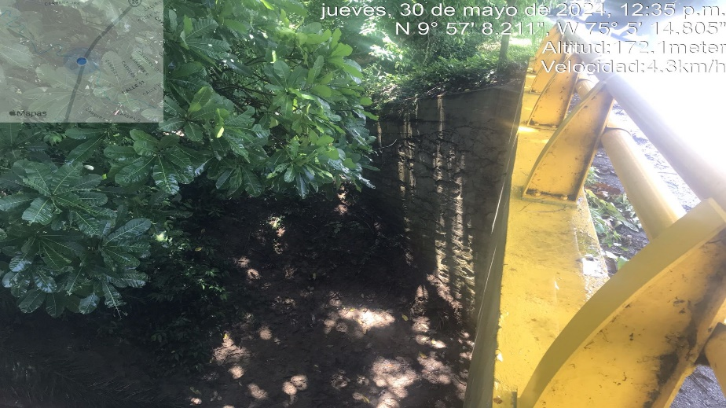

Ilustración 2 Vista lateral del puente

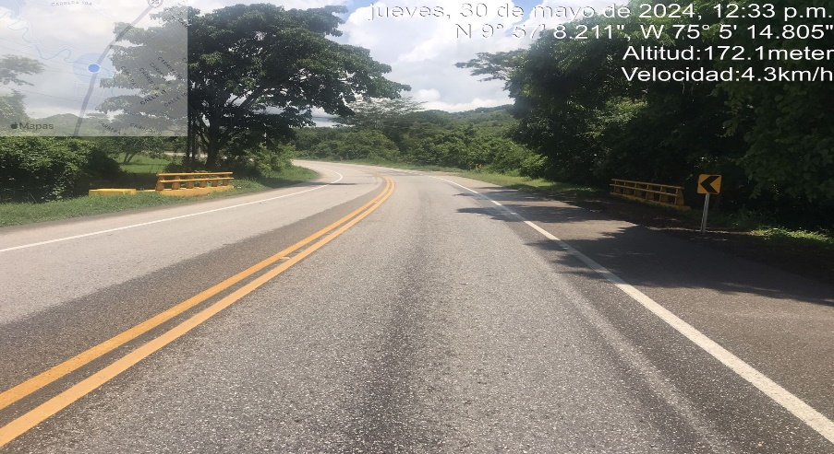

Ilustración 3 Vista superior del puente

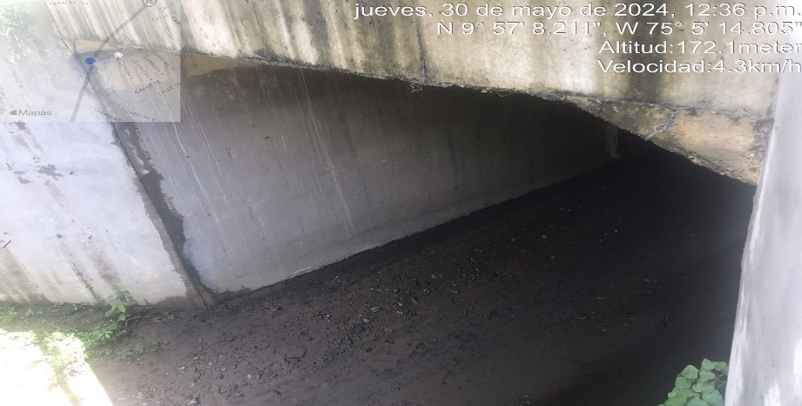

Ilustración 4 Vista inferior del puente

# INSPECCIÓN PRINCIPAL

A continuación, se relacionan las principales patologías evidenciadas durante la inspección principal del puente, realizada en mayo 2024.

## GENERALIDADES

Para la inspección se utilizó el equipo de protección personal que consiste en casco, botas, gafas, guantes, tapa oídos, tapa bocas, arnés y las herramientas necesarias para la inspección tales como: distanciómetro Laser, cámara fotográfica, binoculares, formatos para información, flexómetro, escaleras, andamios, entre otros.

Se realizó el levantamiento de las principales lesiones de la estructura. Con la información recopilada se procedió a calificar las lesiones, basados en el MANUAL PARA LA EVALUACIÓN PRELIMINAR DE LA VULNERABILIDAD DE PUENTES DE LA RED VIAL PRINCIPAL DE COLOMBIA.

Tabla 1 Descripción de calificación a asignar para los diferentes elementos del puente

|  |  |
| --- | --- |
| CALIFICACIÓN | DESCRIPCIÓN |
| 0 | Sin daño, o daño insignificante. |
| 1 | Daño pequeño, pero reparación no es necesaria (excepto mantenimiento rutinario). |
| 2 | Algún daño, reparación necesaria cuando se presente la ocasión. El componente funciona como fue diseñado. |
| 3 | Daño significativo, reparación necesaria muy pronto. |
| 4 | Daño grave, reparación necesaria inmediatamente. |
| 5 | Daño extremo, falla total o riesgo de falla total del componente. |

Fuente: Manual de Inspección de puentes Uniandes – INVIAS

A partir de la calificación de los componentes, se establece la condición global del puente. La calificación se determina tomando en cuenta cuales componentes están dañados, el tipo, extensión y desarrollo esperado del daño y la influencia que éste tiene sobre el flujo vehicular.

Como regla general se establece que la calificación global del puente no puede ser mayor que la de los otros componentes, y no puede ser menor que la mayor de los componentes importantes tales como: Estribos, Pilas, Apoyos, Losa, Vigas y/o cualquier componente esencial para la estabilidad del puente. Solo bajo circunstancias muy especiales podrán ocurrir desviaciones a estas reglas.

A continuación, se presenta de forma detallada el resultado de la inspección de cada uno de los elementos de la estructura:

## EVALUACIÓN DE COMPONENTES DEL PUENTE

* + 1. Evaluación de superficie

Carpeta asfáltica en buen estado no presenta ninguna patología que comprometa la seguridad y el confort para la circulación del tráfico.

Tabla 2 evaluación de la superficie-Puente El Cacao

|  |  |
| --- | --- |
| ELEMENTO | SUPERFICIE |
| CALIFICACIÓN | 0 |
| GRADO DE MANTENIMIENTO | (-) |
| TIPO DE PATOLOGÍA | Sin patología |
| ACTUACIONES | Mantenimiento preventivo, rutinario y seguimiento. |

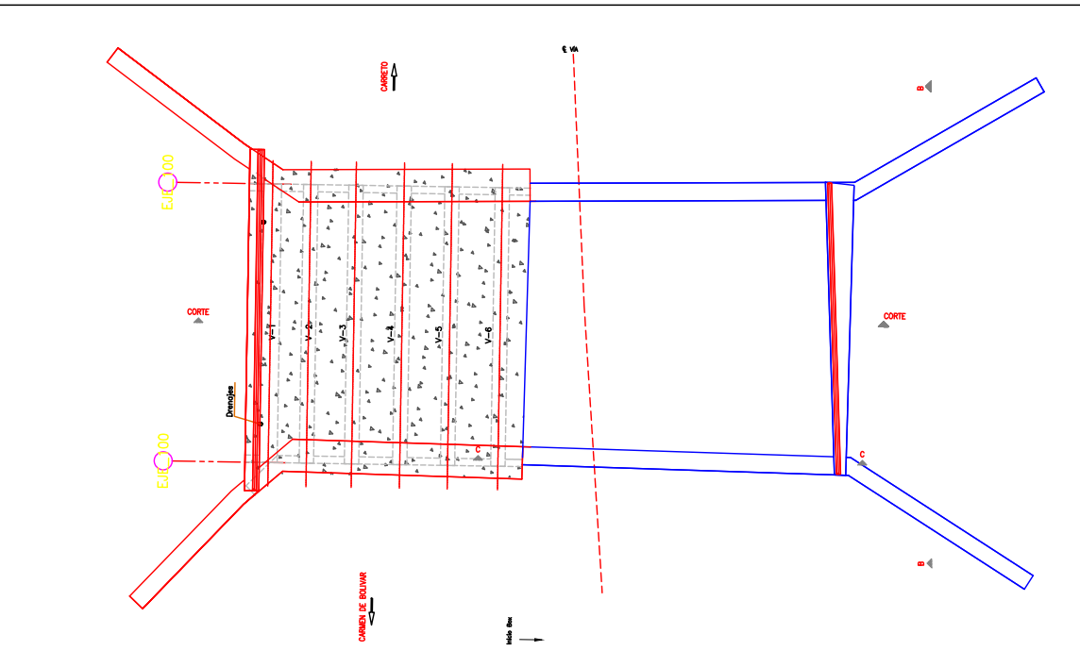

Ilustración 5 Vista general de superficie

* + 1. valuación de juntas de dilatación.

No presenta juntas de expansión.

Tabla 3 Evaluación de juntas de dilatación

|  |  |
| --- | --- |
| ELEMENTO | JUNTAS DE DILATACIÓN |
| CALIFICACIÓN | 0 |
| GRADO DE MANTENIMIENTO | (-) |
| TIPO DE PATOLOGÍA | Sin patología |
| ACTUACIONES | Mantenimiento preventivo, rutinario y seguimiento. |

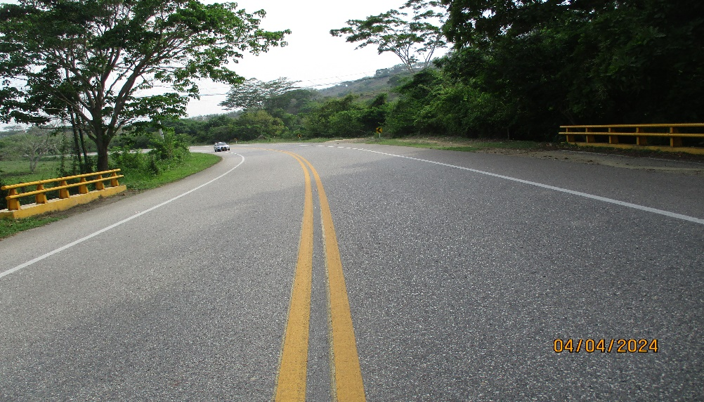

Ilustración 6 Vista de juntas de dilatación

* + 1. Bordillos y andenes

No presenta andenes, si presenta bordillos.

Tabla 4 Evaluación De Bordillos– Puente El Cacao

|  |  |
| --- | --- |
| ELEMENTO | BORDILLOS Y ANDENES |
| CALIFICACIÓN | 0 |
| GRADO DE MANTENIMIENTO | (+) |
| TIPO DE PATOLOGÍA | Sin patología |
| ACTUACIONES | Mantenimiento preventivo, rutinario y seguimiento. |

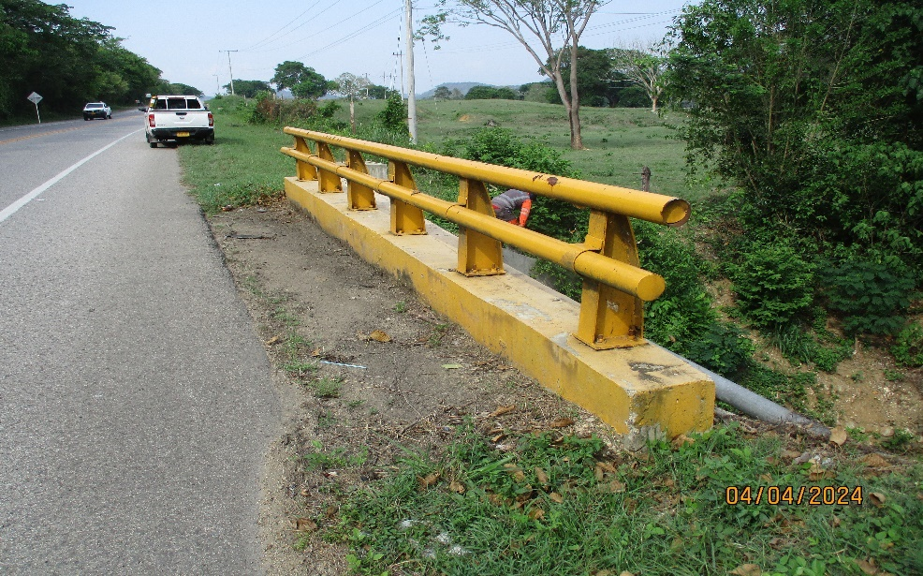

Ilustración 7 Vista de bordillos

* + 1. Evaluación de barandas

Presenta barandas en tubo metálico sin ningún tipo de patología estructural.

Tabla 5 evaluación de barandas–Puente El Cacao

|  |  |
| --- | --- |
| ELEMENTO | BARANDAS |
| CALIFICACIÓN | 0 |
| GRADO DE MANTENIMIENTO | (+) |
| TIPO DE PATOLOGÍA | Sin patología |
| ACTUACIONES | Mantenimiento preventivo, rutinario y seguimiento |

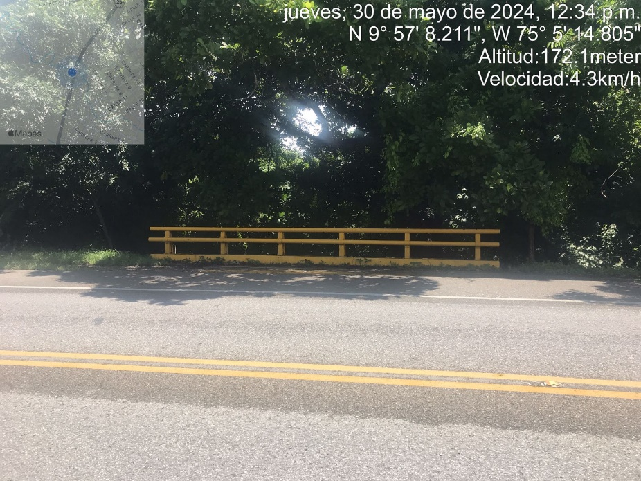

Ilustración 8 Vista de barandas

* + 1. Evaluación de señalización

En la zona no se encuentra señalización vertical indicativa de presencia de la estructura en la vía, únicamente señales de precaución por baranda de puente.

Tabla 6 Evaluación De Señalización– Puente El Cacao

|  |  |
| --- | --- |
| ELEMENTO | SEÑALIZACIÓN |
| CALIFICACIÓN | 2 |
| GRADO DE MANTENIMIENTO | (-) |
| TIPO DE PATOLOGÍA |  |
| ACTUACIONES | Mantenimiento rutinario |

* + 1. Evaluación de drenajes

La estructura no cuenta con elementos de drenaje.

Tabla 7 Evaluación De Drenajes – Puente El Cacao

|  |  |
| --- | --- |
| ELEMENTO | DRENAJES |
| CALIFICACIÓN | 0 |
| GRADO DE MANTENIMIENTO | (-) |
| TIPO DE PATOLOGÍA | Sin patología |
| ACTUACIONES | Mantenimiento preventivo, rutinario y seguimiento |

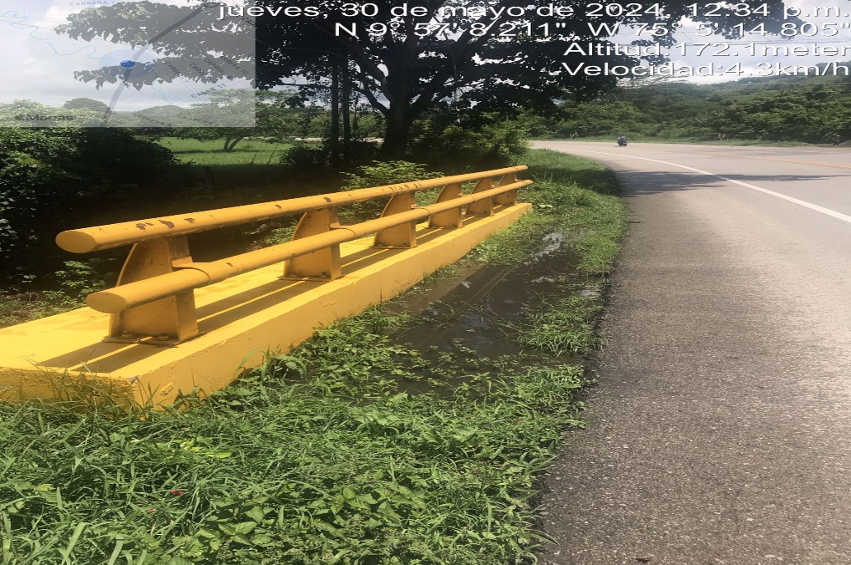

Ilustración 9 Vista de drenajes

* + 1. Evaluación de Accesos y terraplenes

Vigas apoyadas directamente sobre estribos, los accesos se encuentran en buenas condiciones al igual que los terraplenes, se debe realizar mantenimiento a las obras hidráulicas tipo cuneta que se encuentran en el sector

Tabla 8 Evaluación de terraplenes y accesos–puente Lamba

|  |  |
| --- | --- |
| ELEMENTO | ACCESOS Y TERRAPLENES |
| CALIFICACIÓN | 0 |
| GRADO DE MANTENIMIENTO | (-) |
| TIPO DE PATOLOGÍA | Mantenimiento de Obras Hidráulicas |

* + 1. Evaluación de Aletas

Aletas en buen estado, no presentan ninguna patología.

Tabla 9 Evaluación de aletas–Puente El Palmar

|  |  |
| --- | --- |
| ELEMENTO | ALETAS |
| CALIFICACIÓN | 0 |
| GRADO DE MANTENIMIENTO | (+) |
| TIPO DE PATOLOGÍA | Sin Patología |
| ACTUACIONES | Mantenimiento preventivo, rutinario y seguimiento. |

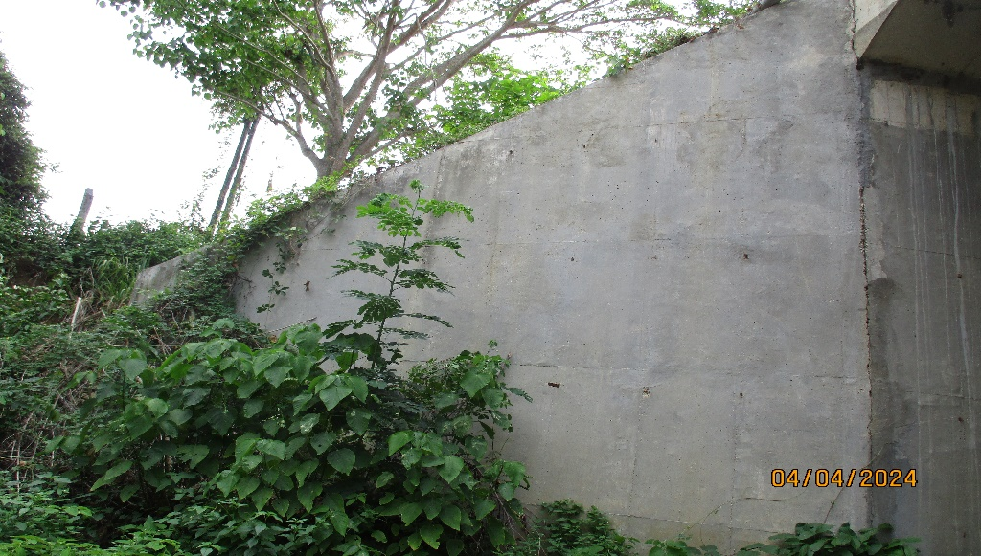

Ilustración 10 Vista de aletas

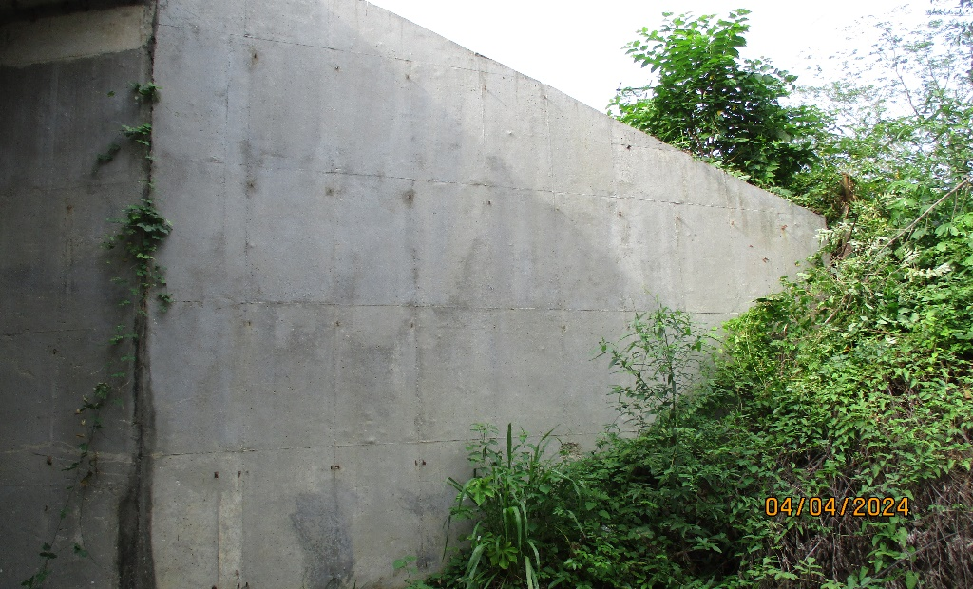

Ilustración 11 Vista de aletas

* + 1. Evaluación de estribos

Estribos en Concreto reforzado en buen estado, no presenta ninguna patología.

Tabla 10 Evaluación de estribos– Puente El Cacao

|  |  |
| --- | --- |
| ELEMENTO | ESTRIBOS |
| CALIFICACIÓN | 0 |
| GRADO DE MANTENIMIENTO | (+) |
| TIPO DE PATOLOGÍA | Sin Patología |
| ACTUACIONES | Mantenimiento preventivo, rutinario y seguimiento. |

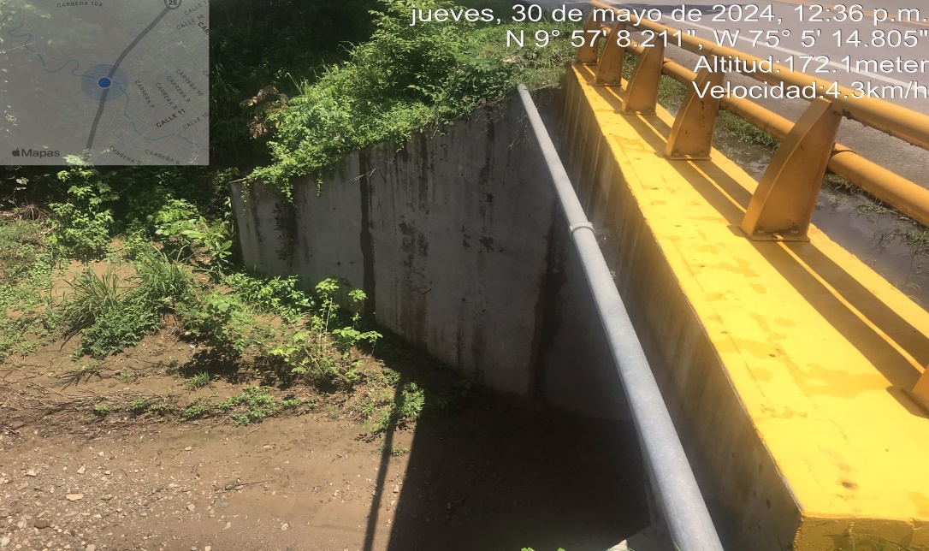

Ilustración 12 Vista general estribos

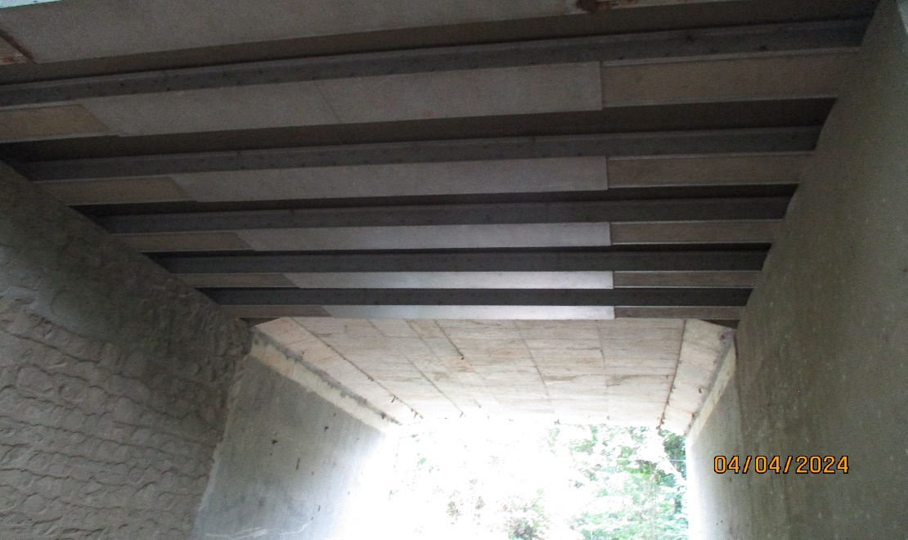

Ilustración 13 Vista de estribos

* + 1. Evaluación de apoyos

Presenta 6 vigas del lado izquierdo están repotenciadas y reforzadas con láminas de 8 mm a los costados y en la parte inferior en lámina de 1/2, las cuales no presentan patología estructural.

Tabla 11 Evaluación de apoyos–Puente El Cacao

|  |  |
| --- | --- |
| ELEMENTO | APOYOS |
| CALIFICACIÓN | 0 |
| GRADO DE MANTENIMIENTO | (-) |
| TIPO DE PATOLOGÍA | Sin Patología |
| ACTUACIONES | Mantenimiento preventivo, rutinario y seguimiento. |

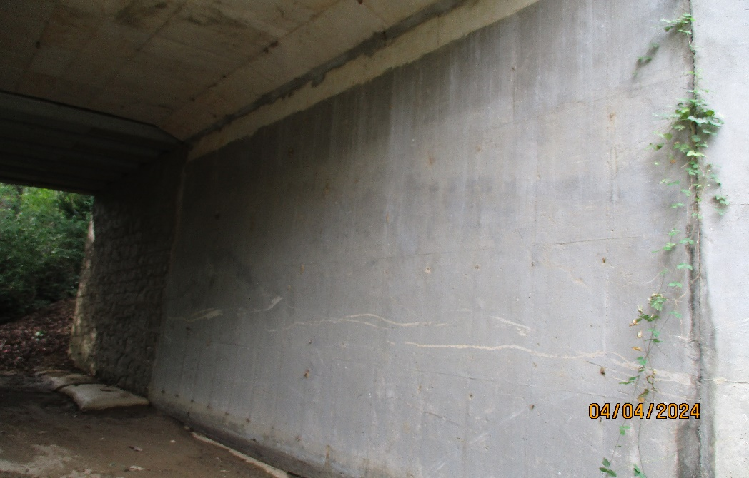

Ilustración 14 Vista de Apoyo

* + 1. Evaluación de arco

Por su tipología constructiva, el puente no cuenta con arco.

Tabla 12 Evaluación de arco–Puente El Cacao

|  |  |
| --- | --- |
| ELEMENTO | ARCO |
| CALIFICACIÓN | N/A |
| GRADO DE MANTENIMIENTO | (-) |
| TIPO DE PATOLOGÍA | N/A |
| ACTUACIONES | N/A |

* + 1. Evaluación de arriostramiento del arco.

Por su tipología constructiva, el puente no cuenta con arriostramiento de arco.

Tabla 13 Evaluación de arriostramiento arco– Puente El Cacao

|  |  |
| --- | --- |
| ELEMENTO | ARRIOSTRAMIENTO ARCO |
| CALIFICACIÓN | N/A |
| GRADO DE MANTENIMIENTO | (-) |
| TIPO DE PATOLOGÍA | N/A |
| ACTUACIONES | N/A |

* + 1. Evaluación de montantes

Por su tipología constructiva, el puente no cuenta con montantes

Tabla 14 Evaluación de montantes–Puente El Cacao

|  |  |
| --- | --- |
| ELEMENTO | MONTANTES |
| CALIFICACIÓN | N/A |
| GRADO DE MANTENIMIENTO | (-) |
| TIPO DE PATOLOGÍA | N/A |
| ACTUACIONES | N/A |

* + 1. Evaluación de vigas longitudinales

Presenta 6 vigas del lado izquierdo están repotenciadas y reforzadas con láminas de 8 mm a los costados y en la parte inferior en lámina de 1/2, las cuales no presentan patología estructural.

Tabla 15 Evaluación de vigas longitudinales–Puente El Cacao

|  |  |
| --- | --- |
| ELEMENTO | VIGAS LONGITUDINALES |
| CALIFICACIÓN | 0 |
| GRADO DE MANTENIMIENTO | (-) |
| TIPO DE PATOLOGÍA | Sin Patología |
| ACTUACIONES | Mantenimiento Regular. |

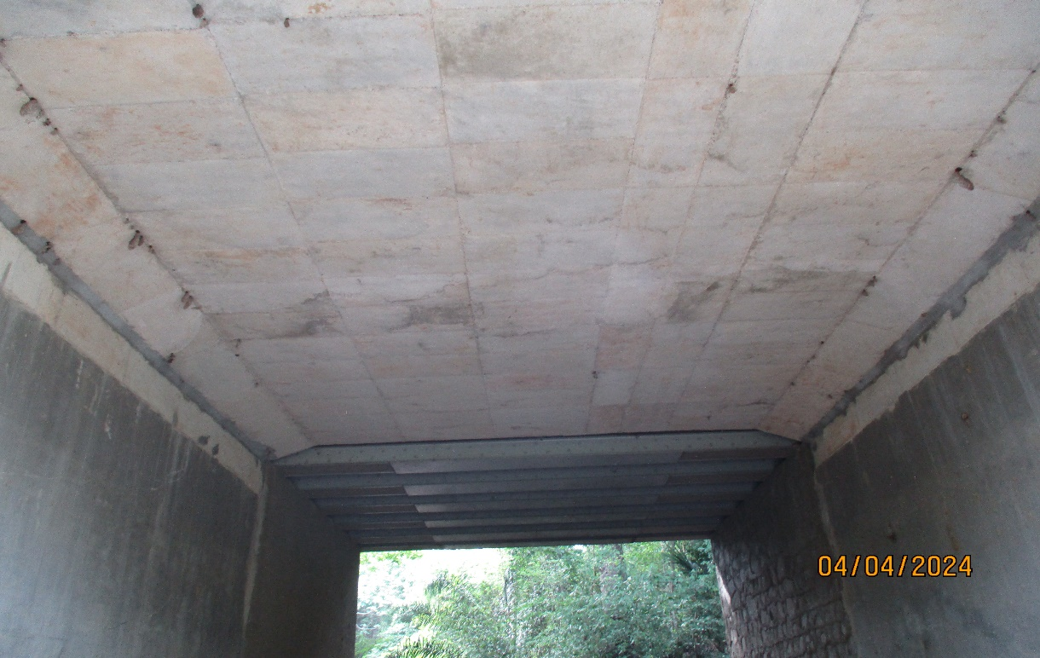

Ilustración 15 Vista de Vigas

* + 1. Evaluación de vigas transversales

Sin Vigas Transversales

Tabla 16 Evaluación de vigas transversales–Puente El Cacao

|  |  |
| --- | --- |
| ELEMENTO | VIGAS TRANSVERSALES |
| CALIFICACIÓN | N/A |
| GRADO DE MANTENIMIENTO | N/A |
| TIPO DE PATOLOGÍA | N/A |
| ACTUACIONES | N/A |

* + 1. Evaluación de losa

Placa en concreto reforzado, losa en postrada directamente en los estribos.

Tabla 17 Evaluación de losa–Puente El Cacao

|  |  |
| --- | --- |
| ELEMENTO | LOSA |
| CALIFICACIÓN | 0 |
| GRADO DE MANTENIMIENTO | (-) |
| TIPO DE PATOLOGÍA | Sin patología |
| ACTUACIONES | Mantenimiento preventivo, rutinario y seguimiento. |

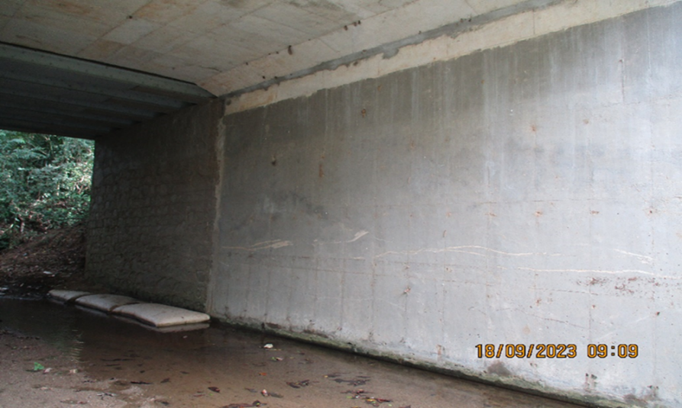

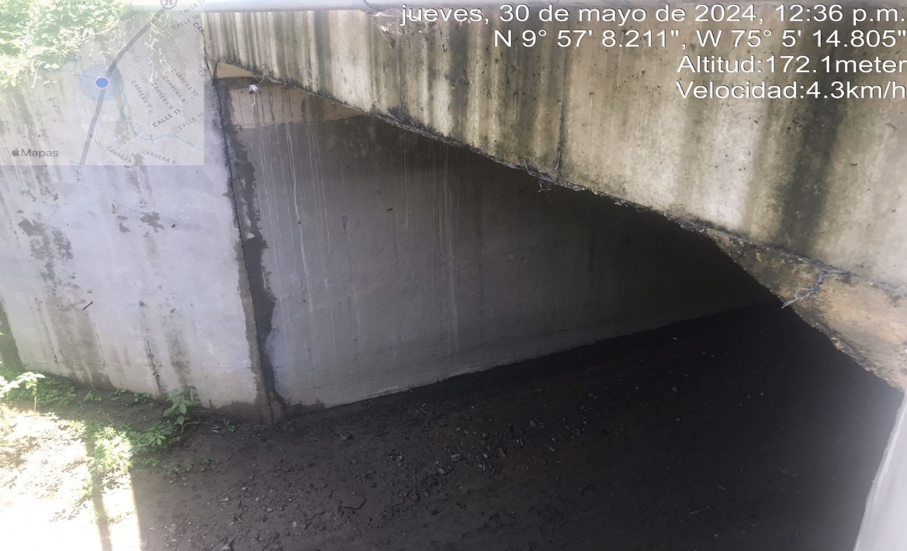

Ilustración 16 Vista de la losa

* + 1. Evaluación del Cauce

Cauce presenta buen estado, con corriente continua de agua.

Tabla 18 evaluación cauce–Puente El Cacao

|  |  |
| --- | --- |
| ELEMENTO | CAUCE |
| CALIFICACIÓN | 0 |
| GRADO DE MANTENIMIENTO | (-) |
| TIPO DE PATOLOGÍA | Sin Patología |
| ACTUACIONES | Mantenimiento preventivo, rutinario y seguimiento |

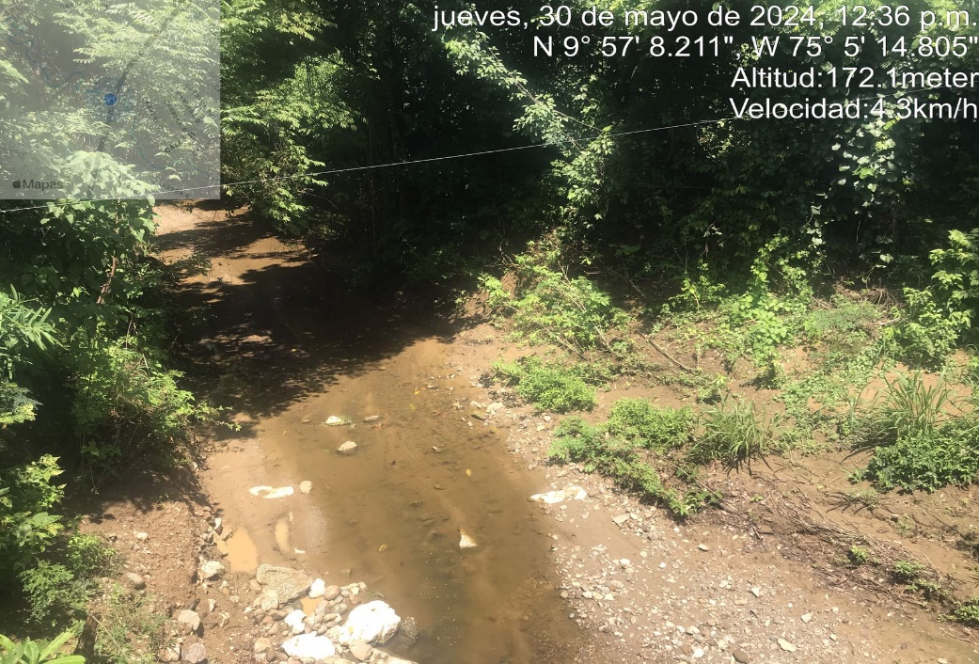

Ilustración 17 Vista de cauce

## CONCLUSIONES Y RECOMENDACIONES

Puente Cacao, se encuentra en buenas condiciones estructurales.

Por todo ello, y de acuerdo con las recomendaciones del Manual de Inspección de Puentes del INVIAS, la calificación de la estructura en general es 0.

TABLA 19 EVALUACIÓN GENERAL ESTRUCTURA–PUENTE El Cacao

|  |  |
| --- | --- |
| ELEMENTO | GENERAL ESTRUCTURA |
| CALIFICACIÓN | 0 |
| GRADO DE MANTENIMIENTO | (-) |

# BIBLIOGRAFÍA

* Manual para la evaluación preliminar de la vulnerabilidad de puentes de la red vial principal de Colombia. INVIAS
* Manual para la inspección visual de puentes y pontones. INVIAS
* Manual for bridge evaluation. AASHTO
* Recomendaciones ACI
* Manual Contecvet. Geocisa, IETcc